UNIVERSITAS NEGERI YOGYAKARTA
FAKULTAS TEKNIK
PROGRAM STUDI TEKNIK INDUSTRI

LAPORAN PRAKTIKUM
APLIKASI WEB DAN MOBILE
Semester Genap 2025/2026

MODUL 6 – DOM Manipulation & Event Handling

Nama Mahasiswa | : | Radhitya Adha Fadhlur Rohman
NIM | : | 23051430005
Kelas | : | A
Tanggal Praktikum | : | 27 Maret 2026
Dosen Pengampu | : | Dr. Eng. Ir. Aji Ery Burhandenny, S.T., M.AIT.

Dikumpulkan paling lambat 7 hari setelah pelaksanaan praktikum

A. IDENTITAS & INFORMASI MODUL

Mata Kuliah | Aplikasi Web dan Mobile
Kode Modul | Modul 6 (Pertemuan_6)
Topik Utama | DOM Manipulation & Event Handling
Sub-Topik | Seleksi DOM, Event Click, Event Input, dan Manipulasi Elemen HTML
Durasi Praktikum | 340 Menit
Tanggal Praktikum | 27 Maret 2026
Nama Mahasiswa | Radhitya Adha Fadhlur Rohman
NIM | 23051430005
Kelas | A

B. TUJUAN PEMBELAJARAN
1 | Memahami struktur DOM dan bagaimana JavaScript melihat halaman web.
2 | Mampu memanipulasi elemen HTML (mengubah teks, warna, kelas) secara dinamis menggunakan JavaScript
3 | Mampu menangani interaksi pengguna (klik tombol, ketik keyboard) menggunakan Event Listeners.
4 | Menerapkan konsep ini untuk membuat simulasi Control Panel mesin industri.

C. ALAT DAN BAHAN
Sebutkan seluruh perangkat keras, perangkat lunak, dan sumber referensi yang digunakan selama praktikum.

No. | Nama Alat / Bahan / Aplikasi | Versi / Spesifikasi | Keterangan
1 | Visual Studio Code (VS Code) | Versi 1.8x ke atas | Code Editor
2 | Google Chrome / Browser Modern | Versi terbaru | Testing & Debugging
3 | Node.js & npm | Node 18+ / npm 9+ | Runtime JS (Modul tertentu)
4 | Laptop | Ram 8 GB | Perangkat untuk membuat dan menjalankan program
5 | Javascripttutorial.net | Versi terbaru | Referensi pembelajaran JavaScript dan contoh kode

D. DASAR TEORI
Document Object Model (DOM) merupakan representasi suatu halaman web dalam bentuk struktur objek yang dapat diakses dan dimanipulasi menggunakan JavaScript. Melalui DOM, setiap elemen pada halaman web, seperti teks, tombol, gambar, maupun formulir, dapat dikenali sebagai objek yang memiliki atribut dan fungsi tertentu. Dengan adanya DOM, halaman web tidak hanya menampilkan informasi secara statis, tetapi juga dapat diperbarui secara dinamis sesuai dengan kebutuhan dan interaksi pengguna.
Selain DOM, konsep penting yang digunakan dalam pengembangan web interaktif adalah event handling. Event merupakan suatu kejadian yang terjadi pada halaman web, seperti klik tombol, pergerakan mouse, atau perubahan nilai pada kolom input. Untuk merespons kejadian tersebut, JavaScript menggunakan event listener yang berfungsi mendeteksi event dan menjalankan perintah tertentu. Penerapan event handling memungkinkan sistem memberikan respons secara langsung terhadap tindakan pengguna tanpa perlu melakukan pemuatan ulang (reload) halaman.
Pada praktikum ini, konsep DOM dan event handling diterapkan dalam pembuatan panel kontrol mesin dan kalkulator tagihan listrik. JavaScript digunakan untuk mengakses elemen-elemen HTML, mengubah tampilan status, memvalidasi data masukan, serta menampilkan hasil perhitungan secara real-time. Melalui penerapan kedua konsep tersebut, halaman web menjadi lebih interaktif dan responsif sehingga dapat memberikan pengalaman penggunaan yang lebih baik dibandingkan halaman web yang bersifat statis.
D.1 Konsep Utama
Konsep utama yang dipelajari pada modul ini adalah Document Object Model (DOM) dan Event Handling. DOM merupakan struktur yang digunakan oleh browser untuk merepresentasikan elemen-elemen pada halaman web sebagai objek yang dapat diakses dan dimanipulasi menggunakan JavaScript. Dengan memanfaatkan DOM, pengembang dapat mengubah isi teks, atribut, warna, maupun tampilan suatu elemen secara dinamis tanpa perlu memuat ulang halaman web.
Selain DOM, modul ini juga membahas event handling, yaitu mekanisme untuk menangani berbagai interaksi yang dilakukan oleh pengguna pada halaman web. Interaksi tersebut dapat berupa klik tombol (click), perubahan nilai pada kolom input (input), maupun pergerakan kursor (mouseover dan mouseout). Melalui event listener, JavaScript dapat mendeteksi setiap kejadian tersebut dan menjalankan fungsi tertentu sesuai dengan kondisi yang diinginkan.
Penerapan kedua konsep tersebut memungkinkan halaman web menjadi lebih interaktif dan responsif. Pada praktikum ini, DOM dan event handling digunakan untuk membuat simulasi panel kontrol mesin yang dapat mengubah status dan suhu secara otomatis, serta kalkulator tagihan listrik yang menampilkan hasil perhitungan secara real-time. Dengan demikian, pengguna dapat berinteraksi langsung dengan sistem dan memperoleh umpan balik secara cepat sesuai tindakan yang dilakukan.

D.2 Keterkaitan dengan Teknik Industri
Materi mengenai Document Object Model (DOM) dan event handling memiliki keterkaitan yang erat dengan bidang Teknik Industri, terutama dalam pengembangan sistem informasi, dashboard monitoring, dan otomatisasi proses kerja. Seorang insinyur industri tidak hanya berfokus pada perancangan sistem produksi, tetapi juga perlu memahami bagaimana data dan informasi dapat ditampilkan secara efektif kepada pengguna. Dengan memanfaatkan DOM dan JavaScript, informasi operasional dapat ditampilkan secara dinamis sehingga memudahkan proses pemantauan dan pengambilan keputusan.
Salah satu contoh penerapannya adalah pada sistem pemantauan mesin produksi di pabrik. Operator dapat melihat status mesin, suhu operasi, kecepatan produksi, atau kondisi peralatan secara real-time melalui dashboard berbasis web. Ketika terjadi kondisi tertentu, seperti suhu mesin yang melebihi batas aman, sistem dapat secara otomatis mengubah warna indikator atau menampilkan peringatan kepada operator. Konsep ini serupa dengan simulasi panel kontrol mesin yang dibuat pada praktikum, di mana tampilan berubah sesuai kondisi yang terjadi pada sistem.
Selain itu, konsep event handling juga banyak digunakan dalam sistem administrasi dan pengolahan data industri. Sebagai contoh, pada sistem perencanaan produksi atau manajemen persediaan, hasil perhitungan dapat diperbarui secara otomatis ketika pengguna memasukkan data baru. Penerapan seperti ini membantu meningkatkan efisiensi kerja, mengurangi kesalahan perhitungan manual, serta mempercepat proses pengambilan keputusan. Oleh karena itu, pemahaman mengenai DOM dan event handling menjadi keterampilan yang penting bagi mahasiswa Teknik Industri dalam menghadapi perkembangan teknologi informasi di dunia industri.

E. LANGKAH KERJA DAN HASIL PRAKTIKUM
E.1 Langkah 1 – Membuat UI Panel Kontrol di HTML
Buka `pertemuan6.html`, tambahkan struktur HTML berikut di dalam container:
<div class="card mt-4">
<div class="card-header bg-dark text-white">Panel Kontrol Mesin-01</div>
<div class="card-body text-center">
<!-- Indikator Status -->
<div id="statusIndicator" class="alert alert-secondary" role="alert">
Status: <strong>UNKNOWN</strong>
</div>

<h2 id="suhuMesin">25 °C</h2>
<p>Suhu Operasional Saat Ini</p>
<div class="d-grid gap-2 d-md-block">
<button id="btnStart" class="btn btn-success btn-lg">START</button>
<button id="btnStop" class="btn btn-danger btn-lg">STOP</button>
<button id="btnReset" class="btn btn-warning btn-lg">RESET</button>
</div>
</div>
</div>
</body>

</html>

Screenshot Hasil:
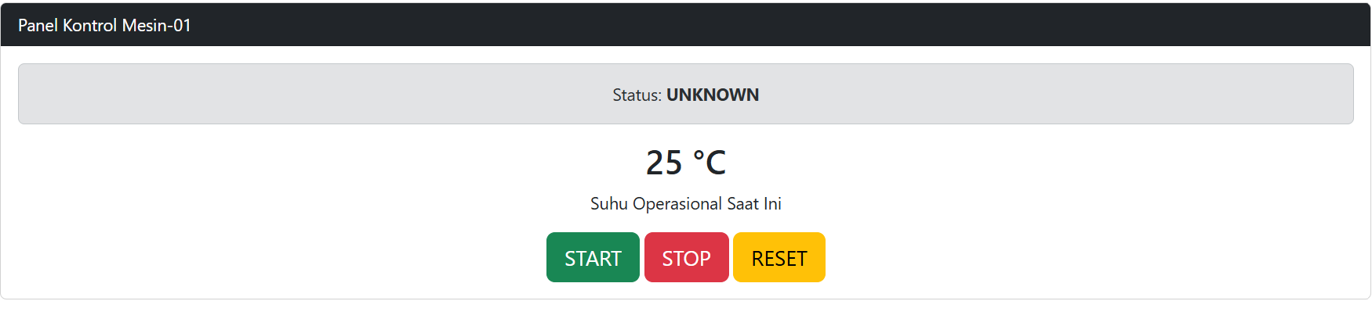
Gambar E.1 – Tampilan awal UI panel kontrol mesin
E.2 Langkah 2 – Seleksi Elemen di JavaScript
Buka `script.js` (atau buat file baru dan link-kan). Kita akan mengambil elemen yang kita buat di atas.
const btnStart = document.getElementById('btnStart');
const btnStop = document.getElementById('btnStop');
const btnReset = document.getElementById('btnReset');
const statusIndicator = document.getElementById('statusIndicator');
const suhuMesin = document.getElementById('suhuMesin');
const teksStatus = statusIndicator.querySelector('strong'); //mengambil elemen <strong> didalam alert

// variable state
let suhu = 25;
let intervalid = null; //untuk menyimpan id timer

Screenshot Hasil:
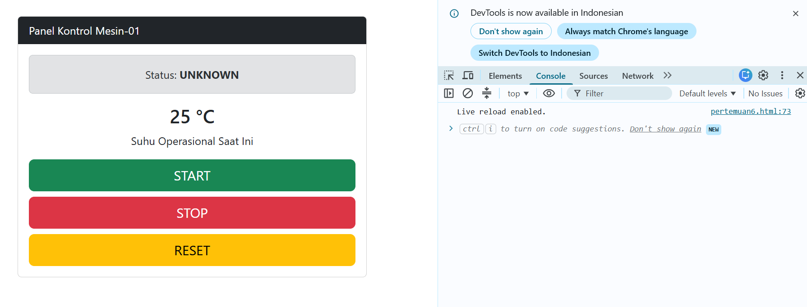
Gambar E.2 – Hasil Langkah 2
E.3 Langkah 3 – Menambahkan Event Listener (Click)
berikan "nyawa" pada tombol
// event listener tombol start
btnStart.addEventlistener("click", function () {
//ubah ui status
statusIndicator.className = "alert alert-succes"; // Ganti class Bootstrap (Hijau)
teksStatus.innerText = "RUNNING";

// Logika simulasi kenaikan suhu
intervalId = setInterval(function () {
suhu += 1;
suhuMesin.innerText = suhu + " °C";

// Peringatan jika suhu overheat
if (suhu > 80) {
statusIndicator.className = "alert alert-danger";
teksStatus.innerText = "OVERHEAT WARNING";
suhuMesin.style.color = "red";
}
}, 1000); // Jalankan setiap 1 detik

// Matikan tombol Start agar tidak double click
btnStart.disabled = true;
btnStop.disabled = false;
});
// Event Listener Tombol STOP
btnStop.addEventListener("click", function () {
clearInterval(intervalId); // Hentikan timer kenaikan suhu
statusIndicator.className = "alert alert-secondary";
teksStatus.innerText = "STOPPED";

// Reset tombol
btnStart.disabled = false;
btnStop.disabled = true;
});
// Event Listener Tombol RESET
btnReset.addEventListener("click", function () {
clearInterval(intervalId);
suhu = 25;
suhuMesin.innerText = suhu + " °C";
suhuMesin.style.color = "black";
statusIndicator.className = "alert alert-secondary";
teksStatus.innerText = "UNKNOWN";

btnStart.disabled = false;
btnStop.disabled = true;
});

Screenshot Hasil:
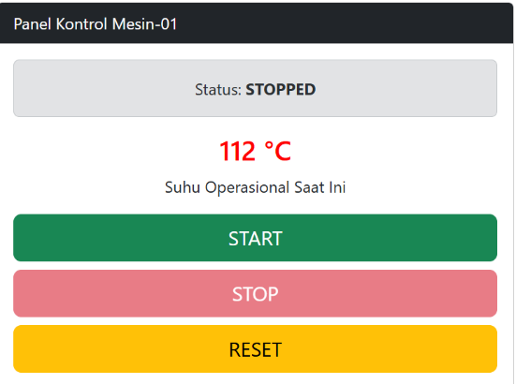
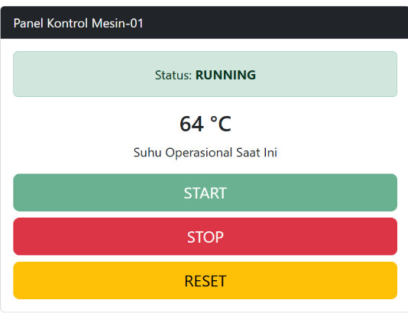

Gambar E.3 – Hasil implementasi event listener saat tombol START dan STOP ditekan

E.4 Langkah 4 – Event Input (Validasi Real-time)
const inputRPM = document.getElementById("inputRPM");
const pesanError = document.getElementById("pesanError");
inputRPM.addEventListener("input", function () {
let val = parseInt(this.value);

if (val > 2000) {
pesanError.classList.remove("d-none"); // Tampilkan pesan error
this.classList.add("is-invalid"); // Berikan border merah Bootstrap
} else {
pesanError.classList.add("d-none"); // Sembunyikan pesan
this.classList.remove("is-invalid");
}
});

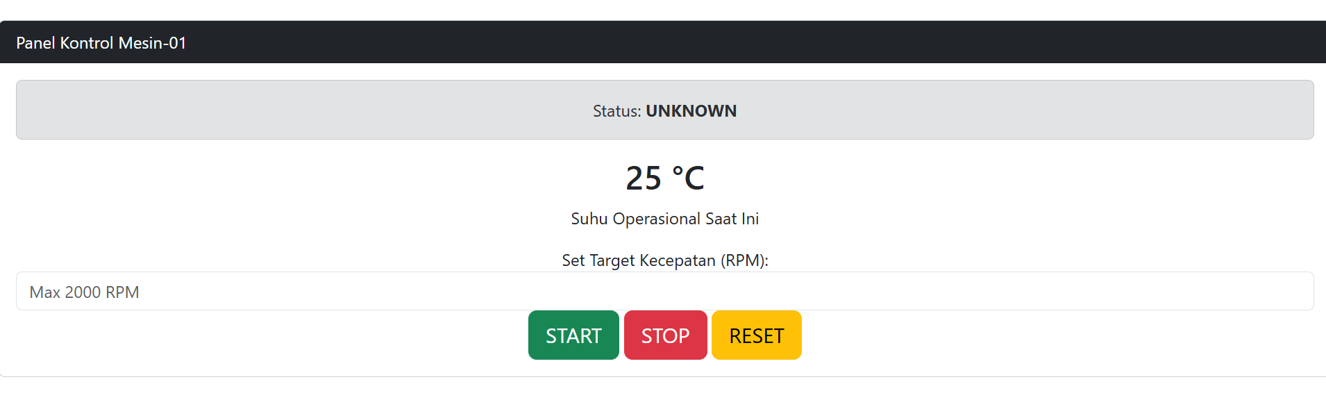
Gambar E.4 - Hasil langkah 4
F. LATIHAN DAN TUGAS MANDIRI
F.1 Latihan 1 – DOM Styling
Pertanyaan / Instruksi Latihan:
Buatlah tombol tambahan bernama "Maintenance Mode". Saat diklik, background dari card menjadi abu-abu (`bg-light`), dan teks status berubah menjadi "MAINTENANCE"

Jawaban / Kode Solusi:
// 1. Seleksi Elemen DOM
const btnStart = document.getElementById('btnStart');
const btnStop = document.getElementById('btnStop');
const btnReset = document.getElementById('btnReset');

const statusIndicator = document.getElementById('statusIndicator');
const suhuMesin = document.getElementById('suhuMesin');

// Mengambil elemen <strong> di dalam alert
const teksStatus = statusIndicator.querySelector('strong');

// Variabel State
let suhu = 25;
let intervalId = null; // Untuk menyimpan ID timer

// Event Listener Tombol START
btnStart.addEventListener('click', function () {
// Ubah UI Status
statusIndicator.className = 'alert alert-success';
teksStatus.innerText = 'RUNNING';

// Logika simulasi kenaikan suhu
intervalId = setInterval(function () {
suhu += 1;
suhuMesin.innerText = suhu + ' °C';

// Peringatan jika suhu overheat
if (suhu > 80) {
statusIndicator.className = 'alert alert-danger';
teksStatus.innerText = 'OVERHEAT WARNING';
suhuMesin.style.color = 'red';
}
}, 1000);

// Matikan tombol Start agar tidak double click
btnStart.disabled = true;
btnStop.disabled = false;
});

// Event Listener Tombol STOP
btnStop.addEventListener('click', function () {
clearInterval(intervalId);

statusIndicator.className = 'alert alert-secondary';
teksStatus.innerText = 'STOPPED';

btnStart.disabled = false;
btnStop.disabled = true;
});

// Event Listener Tombol RESET
btnReset.addEventListener('click', function () {
clearInterval(intervalId);

suhu = 25;
suhuMesin.innerText = suhu + ' °C';
suhuMesin.style.color = 'black';

statusIndicator.className = 'alert alert-secondary';
teksStatus.innerText = 'UNKNOWN';

btnStart.disabled = false;
btnStop.disabled = true;
});

// Validasi Input RPM
const inputRPM = document.getElementById('inputRPM');
const pesanError = document.getElementById('pesanError');

inputRPM.addEventListener('input', function () {
let val = parseInt(this.value);

if (val > 2000) {
pesanError.classList.remove('d-none');
this.classList.add('is-invalid');
} else {
pesanError.classList.add('d-none');
this.classList.remove('is-invalid');
}
});

// Maintenance Mode
const btnMaintenance = document.getElementById('btnMaintenance');
const panelMesin = document.getElementById('panelMesin');

btnMaintenance.addEventListener('click', function () {
// Hentikan simulasi jika sedang berjalan
clearInterval(intervalId);

// Ubah background card menjadi abu-abu
panelMesin.classList.add('bg-light');

// Ubah status
statusIndicator.className = 'alert alert-warning';
teksStatus.innerText = 'MAINTENANCE';

// Atur tombol
btnStart.disabled = false;
btnStop.disabled = true;
});

HTML
<!DOCTYPE html>
<html lang="en">
<head>
<meta charset="UTF-8">
<meta name="viewport" content="width=device-width, initial-scale=1.0">
<title>Panel Kontrol Mesin</title>

<!-- Bootstrap CSS -->
<link
href="https://cdn.jsdelivr.net/npm/bootstrap@5.3.0/dist/css/bootstrap.min.css"
rel="stylesheet"
>
</head>

<body>

<!-- Simulasi Panel Kontrol Mesin (Meeting 6) -->
<div id="panelMesin" class="card mt-4 mx-auto" style="max-width: 700px;">

<div class="card-header bg-dark text-white">
Panel Kontrol Mesin-01
</div>

<div class="card-body text-center">

<!-- Indikator Status -->
<div id="statusIndicator" class="alert alert-secondary" role="alert">
Status: <strong>UNKNOWN</strong>
</div>

<!-- Tampilan Suhu -->
<h2 id="suhuMesin">25 °C</h2>
<p>Suhu Operasional Saat Ini</p>

<!-- Input RPM -->
<div class="mt-3">
<label class="form-label">
Set Target Kecepatan (RPM):
</label>

<input
type="number"
id="inputRPM"
class="form-control"
placeholder="Max 2000 RPM"
>

<small id="pesanError" class="text-danger d-none">
RPM melebihi batas aman!
</small>
</div>

<!-- Tombol Kontrol -->
<div class="d-grid gap-2 d-md-block mt-4">
<button id="btnStart" class="btn btn-success btn-lg">
START
</button>

<button id="btnStop" class="btn btn-danger btn-lg" disabled>
STOP
</button>

<button id="btnReset" class="btn btn-warning btn-lg">
RESET
</button>

<button id="btnMaintenance" class="btn btn-secondary btn-lg">
MAINTENANCE MODE
</button>
</div>

</div>
</div>

<!-- JavaScript -->
<script src="pertemuan6.js"></script>

</body>
</html>

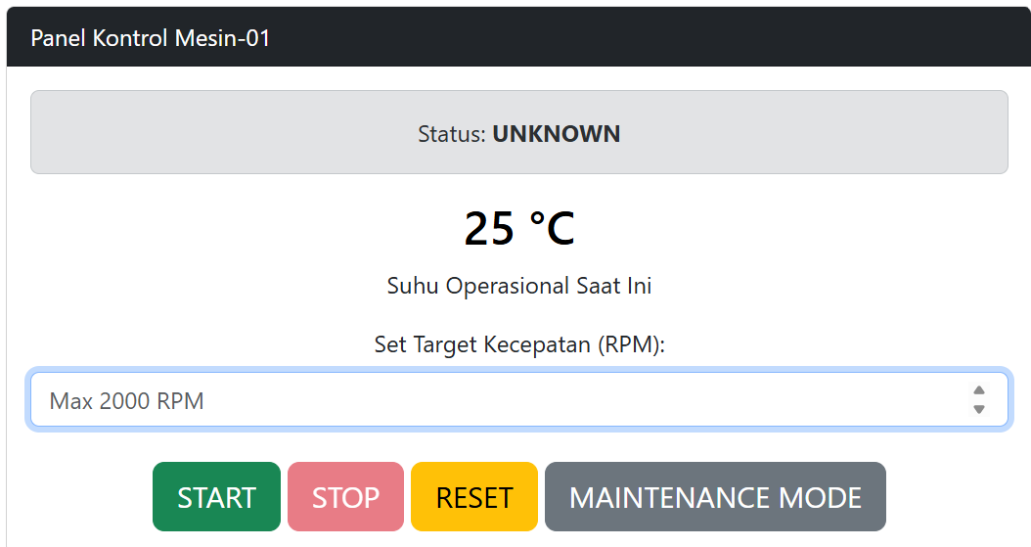
Gambar F.1 – Hasil Latihan 1
F.2 Latihan 2 – Mouse Events
Pertanyaan / Instruksi Latihan:
[Tambahkan efek saat mouse diarahkan (`mouseover`) ke teks suhu mesin, suhu tersebut menjadi tebal dan berwarna biru. Saat mouse keluar (`mouseout`), kembali normal

Jawaban / Kode Solusi:
Tambahkan pada file JavaScript
// Mouse Events pada Suhu Mesin

// Saat mouse diarahkan ke suhu
suhuMesin.addEventListener('mouseover', function () {
suhuMesin.style.color = 'blue';
suhuMesin.style.fontWeight = 'bold';
});

// Saat mouse keluar dari suhu
suhuMesin.addEventListener('mouseout', function () {
suhuMesin.style.color = 'black';
suhuMesin.style.fontWeight = 'normal';
});

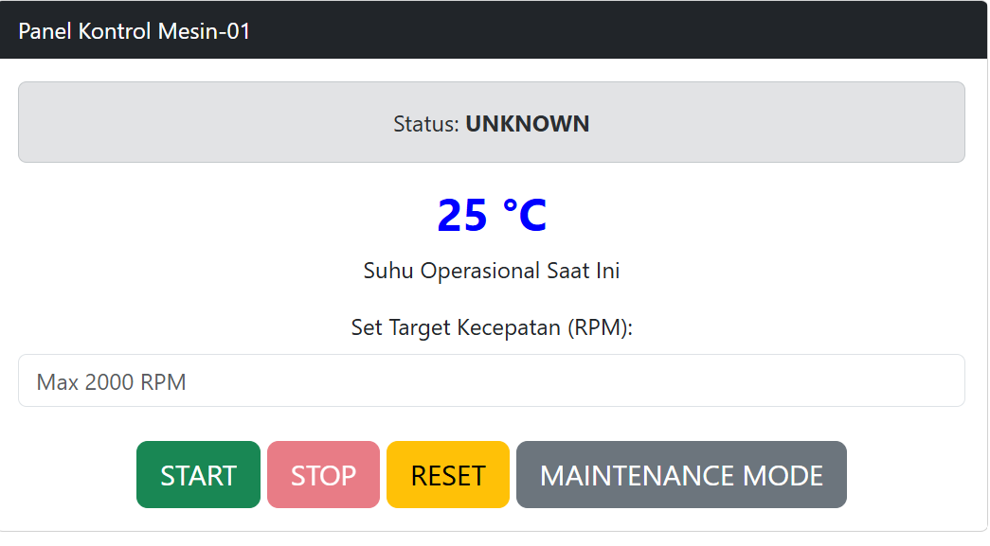
Gambar F.2 – Hasil latihan 2
F.3 Tugas Proyek Mini – Kalkulator Tagihan Listrik
Deskripsi proyek mini:
a. Buat UI dengan 2 input: "Daya (Watt)" dan "Jam Pemakaian".
b. Saat user mengetik di salah satu input, secara real-time (tanpa tombol submit) tampilkan hasil "Total kWh" dan "Estimasi Biaya (Rp 1.500/kWh)" di elemen `
` di bawahnya.

Penjelasan pendekatan/solusi yang digunakan:
Pada proyek mini ini, pendekatan yang digunakan adalah memanfaatkan Document Object Model (DOM) dan event handling untuk membuat kalkulator tagihan listrik yang dapat bekerja secara real-time. Langkah pertama yang dilakukan adalah membuat antarmuka (user interface) menggunakan HTML yang terdiri dari dua kolom input, yaitu daya listrik dalam satuan Watt dan jam pemakaian. Selain itu, disediakan area hasil yang berfungsi untuk menampilkan total energi listrik dan estimasi biaya penggunaan listrik.
Selanjutnya, JavaScript digunakan untuk mengambil data dari kedua kolom input melalui DOM. Ketika pengguna memasukkan atau mengubah nilai pada salah satu kolom, event listener dengan jenis input akan secara otomatis menjalankan fungsi perhitungan. Fungsi tersebut menghitung total energi listrik menggunakan rumus energi (kWh) = daya (Watt) × waktu (jam) ÷ 1000. Setelah itu, biaya listrik dihitung dengan mengalikan total energi yang diperoleh dengan tarif listrik sebesar Rp1.500 per kWh.
Hasil perhitungan kemudian ditampilkan secara langsung pada halaman web tanpa memerlukan tombol proses atau submit. Untuk meningkatkan kenyamanan pengguna, tampilan aplikasi dibuat menggunakan Bootstrap dan CSS sehingga lebih menarik, responsif, dan mudah digunakan pada berbagai ukuran layar. Dengan pendekatan ini, aplikasi mampu memberikan informasi penggunaan energi dan estimasi biaya listrik secara cepat, akurat, dan interaktif.

Kode Utama:
File JavaScript
const inputDaya = document.getElementById("inputDaya");
const inputJam = document.getElementById("inputJam");
const tampilHasil = document.getElementById("hasil");

// Fungsi perhitungan
function prosesPerhitungan() {
// (default 0 kalau kosong)
const nilaiDaya = Number(inputDaya.value) || 0;
const nilaiJam = Number(inputJam.value) || 0;

// Hitung energi (kWh)
const totalEnergi = (nilaiDaya * nilaiJam) / 1000;

// Hitung biaya
const totalBiaya = totalEnergi * 1500;

// Tampilkan ke UI
tampilHasil.innerHTML = `
Total Energi: ${totalEnergi.toFixed(2)} kWh <br>
Estimasi Biaya: Rp ${totalBiaya.toLocaleString("id-ID")}
`;
}

// Event real-time (tanpa tombol)
inputDaya.addEventListener("input", prosesPerhitungan);
inputJam.addEventListener("input", prosesPerhitungan);

HTML
<!DOCTYPE html>
<html lang="id">
<head>
<meta charset="UTF-8">
<meta name="viewport" content="width=device-width, initial-scale=1.0">
<title>Kalkulator Tagihan Listrik</title>

<!-- Bootstrap -->
<link href="https://cdn.jsdelivr.net/npm/bootstrap@5.3.0/dist/css/bootstrap.min.css" rel="stylesheet">
<link rel="stylesheet" href="proyek mini 6.css">
</head>

<body>

<div class="container d-flex justify-content-center align-items-center min-vh-100">

<div class="card p-4 shadow-lg">
<h3 class="text-center mb-3">Kalkulator Tagihan Listrik</h3>

<p class="text-center text-muted">
Oleh: Radhitya Adha Fadhlur Rohman (23051430005)
</p>

<!-- Input Daya -->
<div class="mb-3">
<label>Daya (Watt)</label>
<input type="number" id="inputDaya" class="form-control" placeholder="Contoh: 900">
</div>

<!-- Input Jam -->
<div class="mb-3">
<label>Jam Pemakaian</label>
<input type="number" id="inputJam" class="form-control" placeholder="Contoh: 5">
</div>

<!-- Hasil -->
<h3 id="hasil" class="text-center text-primary">
Hasil akan muncul di sini
</h3>

</div>

</div>

<script src="proyek mini 6.js"></script>
</body>
</html>

Tambahkan Kode CSS
/* ===== RESET ===== */
* {
margin: 0;
padding: 0;
box-sizing: border-box;
}

/* ===== BODY ===== */
body {
font-family: 'Segoe UI', Tahoma, sans-serif;
background: linear-gradient(135deg, #dbeafe, #f8fafc);
min-height: 100vh;
}

/* ===== CONTAINER CENTER ===== */
.container {
padding: 20px;
}

/* ===== CARD ===== */
.card {
border: none;
border-radius: 18px;
width: 100%;
max-width: 420px;
background: #ffffff;
box-shadow: 0 10px 30px rgba(0, 0, 0, 0.1);
transition: 0.3s;
}

/* Hover card */
.card:hover {
transform: translateY(-5px);
}

/* ===== TITLE ===== */
.card h3 {
font-weight: 600;
color: #1e293b;
}

/* Subtitle */
.card p {
font-size: 13px;
}

/* ===== INPUT ===== */
input {
border-radius: 10px !important;
padding: 12px;
border: 1px solid #d1d5db;
transition: all 0.25s ease;
}

/* Fokus input */
input:focus {
border-color: #2563eb;
box-shadow: 0 0 8px rgba(37, 99, 235, 0.3);
outline: none;
}

/* ===== LABEL ===== */
label {
font-weight: 500;
margin-bottom: 5px;
color: #374151;
}

/* ===== HASIL ===== */
#hasil {
margin-top: 20px;
font-size: 18px;
font-weight: 600;
background: #f1f5f9;
padding: 15px;
border-radius: 12px;
transition: all 0.3s ease;
}

/* Animasi muncul */
#hasil:hover {
transform: scale(1.02);
}

/* ===== RESPONSIVE ===== */

/* Tablet */
@media (max-width: 768px) {
.card {
max-width: 90%;
}
}

/* Mobile */
@media (max-width: 576px) {
.card {
padding: 15px !important;
border-radius: 14px;
}

#hasil {
font-size: 16px;
padding: 12px;
}

h3 {
font-size: 18px;
}
}

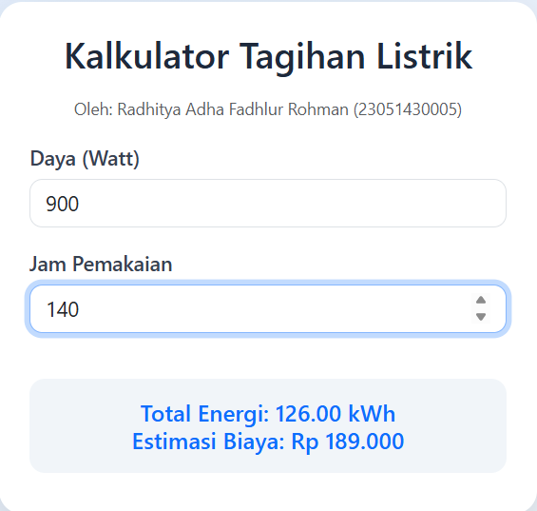
Gambar F.3 – Hasil proyek mini kalkulator listrik

G. PEMBAHASAN
G.1 Analisis Kesesuaian Hasil dengan Teori
Hasil praktikum yang diperoleh telah sesuai dengan teori Document Object Model (DOM) dan event handling yang dipelajari pada modul ini. Pada program kalkulator tagihan listrik, JavaScript berhasil mengakses elemen HTML menggunakan DOM melalui fungsi getElementById(), kemudian memanipulasi isi elemen hasil menggunakan innerHTML. Selain itu, penggunaan event listener bertipe input memungkinkan sistem mendeteksi setiap perubahan nilai pada kolom daya dan jam pemakaian. Ketika pengguna mengetik data, program secara otomatis menjalankan fungsi perhitungan dan memperbarui hasil pada halaman web tanpa perlu menekan tombol tertentu. Hal ini menunjukkan bahwa konsep hubungan antara event, logika program, dan pembaruan tampilan telah diterapkan dengan baik.
Kesesuaian dengan teori juga terlihat pada hasil perhitungan yang ditampilkan. Program menggunakan rumus energi listrik, yaitu daya (Watt) dikalikan waktu pemakaian (jam) kemudian dibagi 1000 untuk mendapatkan nilai dalam satuan kWh. Nilai energi tersebut selanjutnya dikalikan dengan tarif Rp1.500 per kWh untuk memperoleh estimasi biaya listrik. Sebagai contoh, ketika pengguna memasukkan daya 900 Watt dan waktu pemakaian 5 jam, program menghasilkan total energi sebesar 4,50 kWh dan estimasi biaya sebesar Rp6.750. Hasil tersebut sesuai dengan perhitungan teoritis sehingga menunjukkan bahwa logika perhitungan dan implementasi kode telah berjalan dengan benar.

G.2 Kendala yang Ditemukan dan Solusinya
Kendala / Error yang Ditemukan | Solusi yang Diterapkan
Hasil perhitungan tidak muncul saat pengguna mengisi data. | Menambahkan event listener bertipe input pada kedua kolom masukan agar fungsi perhitungan berjalan secara otomatis.
Status dan warna indikator tidak berubah sesuai kondisi mesin. | Memeriksa kembali penggunaan DOM dan memastikan elemen yang dipanggil memiliki id yang sesuai dengan kode JavaScript.

G.3 Kaitan dengan Penerapan di Industri
Keterampilan yang dipelajari pada modul ini memiliki banyak penerapan dalam dunia Teknik Industri, terutama pada sistem pemantauan dan pengendalian proses berbasis digital. Konsep Document Object Model (DOM) dan event handling memungkinkan pengembang membuat antarmuka yang dapat menampilkan informasi secara dinamis serta merespons tindakan pengguna secara langsung. Kemampuan ini sangat penting dalam pengembangan dashboard operasional yang digunakan untuk memantau kinerja mesin, produksi, maupun penggunaan sumber daya di perusahaan.
Salah satu contoh penerapannya adalah pada sistem pemantauan mesin produksi di pabrik. Operator dapat melihat informasi seperti suhu mesin, kecepatan produksi, atau status operasi melalui dashboard berbasis web. Ketika operator menekan tombol start, stop, atau maintenance, sistem akan langsung memperbarui tampilan status mesin tanpa perlu memuat ulang halaman. Selain itu, jika sensor mendeteksi suhu yang melebihi batas aman, sistem dapat secara otomatis menampilkan peringatan visual berupa perubahan warna indikator atau pesan peringatan agar operator dapat segera mengambil tindakan.
Contoh lainnya adalah pada sistem manajemen energi di perusahaan manufaktur. Data konsumsi listrik dari berbagai peralatan dapat diinput dan dihitung secara otomatis untuk memperkirakan penggunaan energi dan biaya operasional. Konsep yang sama seperti pada proyek mini kalkulator tagihan listrik dapat digunakan untuk membantu manajer atau engineer dalam memantau penggunaan energi secara real-time, sehingga perusahaan dapat mengidentifikasi pemborosan energi dan mengambil langkah perbaikan guna meningkatkan efisiensi operasional.

H. KESIMPULAN
1 | Praktikum ini berhasil meningkatkan pemahaman mengenai Document Object Model (DOM) sebagai media untuk mengakses, mengubah, dan memperbarui elemen HTML secara dinamis menggunakan JavaScript.
2 | Konsep event handling berhasil diterapkan melalui penggunaan berbagai event listener seperti click, input, mouseover, dan mouseout untuk menciptakan interaksi antara pengguna dan aplikasi web.
3 | Simulasi panel kontrol mesin berhasil dibuat dengan fitur START, STOP, RESET, validasi RPM, serta Maintenance Mode yang mampu mengubah status dan tampilan antarmuka sesuai kondisi yang terjadi.
4 | Proyek mini kalkulator tagihan listrik berhasil menampilkan hasil perhitungan energi listrik (kWh) dan estimasi biaya secara real-time berdasarkan data yang dimasukkan pengguna tanpa memerlukan tombol submit.

I. DAFTAR PUSTAKA
No. | Referensi (Format APA 7th Edition)
[1] | Burhandenny, A. E. (2026). Manual Praktikum Aplikasi Web dan Mobile Semester Genap 2025/2026. Program Studi Teknik Industri, Universitas Negeri Yogyakarta.
[2] | Mozilla Developer Network. (2024). Document Object Model (DOM). https://developer.mozilla.org/en-US/docs/Web/API/Document_Object_Mode
[3] | Mozilla Developer Network. (2024). EventTarget: addEventListener() method. https://developer.mozilla.org/en-US/docs/Web/API/EventTarget/addEventListener

J. LEMBAR PENILAIAN DAN PENGESAHAN

RUBRIK PENILAIAN LAPORAN
Aspek Penilaian |  | Bobot
No. | Aspek Penilaian |  | Bobot (%) | Nilai (0-100) | Skor Akhir | Catatan Penilai
1 | Kelengkapan Isi (Semua bagian A–I terisi lengkap) |  | 20%
2 | Kualitas Dasar Teori (Ditulis dengan bahasa sendiri, relevan, minimal 3 paragraf) |  | 15%
3 | Dokumentasi Langkah Kerja (Kode & Screenshot sesuai, jelas, dan terbaca) |  | 25%
4 | Tugas/Latihan Mandiri (Semua latihan & proyek mini dikerjakan dan berfungsi) |  | 20%
5 | Pembahasan & Analisis (Kritis, mendalam, dan relevan dengan industri) |  | 15%
6 | Kesimpulan & Tata Bahasa (Spesifik, rapi, mengikuti format yang ditentukan) |  | 5%
TOTAL NILAI AKHIR |  |  | 100%

Mahasiswa  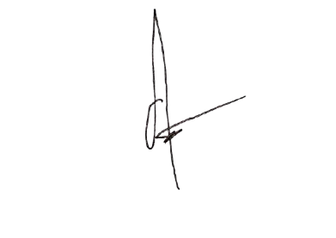  ________________________________  Radhitya Adha Fadhlur Rohman  NIM: 23051430005 | Diperiksa oleh Asisten / Dosen  ________________________________  Dr. Eng. Ir. Aji Ery Burhandenny, S.T., M.AIT.  Tanggal: ______________________

